Импорт товара из Excel

Находясь в поступлении , Еще- Импорт товаров из Excel
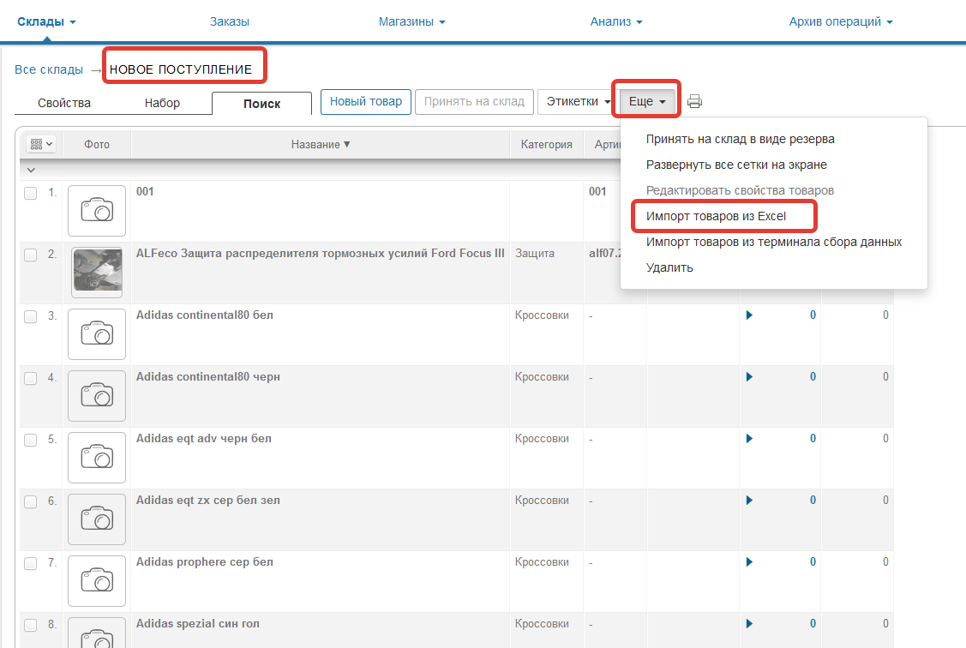
Прежде чем загружать свой Файл, пожалуйста, скачайте и посмотрите примерный Шаблон, в каком виде должны быть данные для загрузки.
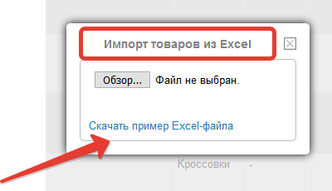

Важно: в файле не должно быть фильтров, картинок, объединенных столбцов, формул, т.е нужно только наименование товара, его артикул, кол-во, закупочная и отпускная стоимость. Так же все необходимые для конкретного Вашего случая дополнительные параметры.
Общее кол-во товара, общая сумма цен, все это вносить не нужно, система сама все подсчитает.
Если у Вас есть фото товара и Вы хотели бы его сразу загрузить при Поступлении, необходимо указывать ссылку на фото, не вставляя фото картинки товара.
Если у Вас товар с сеткой модификации или двумерная сетка (размер/рост, размер/цвет)
Модификация 1 – это размер, Модификация 2- это рост или цвет.
Вы можете прислать файла в техподдержку, мы подскажем как занести данные корректно, для дальнейшего удобства ведения учетной системы.
При загрузке файла нажмите на кнопку АВТО и проверьте столбцы на соответствие.
Если у Вас нет штрих-кода, не волнуйтесь, при оформлении Поступления система сгенерирует их автоматически.
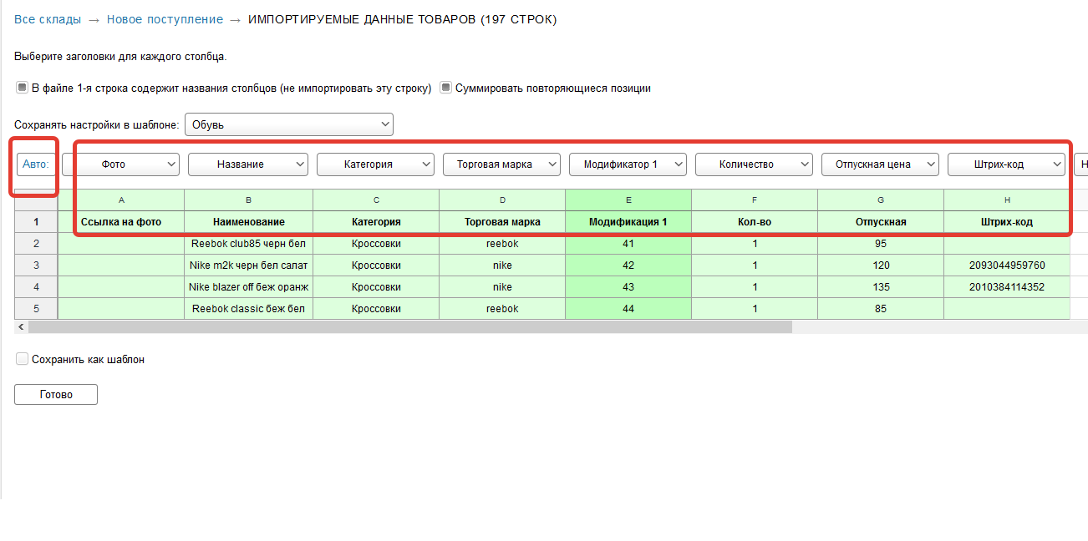
Обратите внимание столбцы Цен должны соответствовать нашим значениям Отпускная цена, Закупочная цена, Старая отпускная цена (если хотите, чтобы система рассчитала % скидки)
Когда все проверили подтверждаете кнопкой ГОТОВО

Если Ваш файл не проходит. Просто отправьте свой файл в техподдержку нажав на слово СЮДА, наши специалисты подскажут какие изменения необходимо внести в файле.

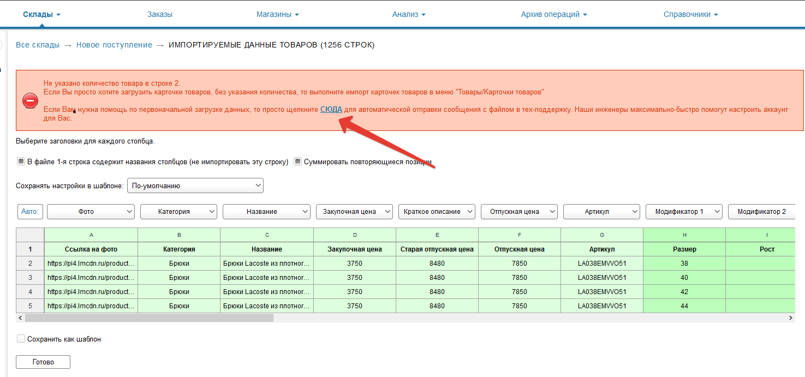

Если же в файле все данные внесены корректно, то Вы увидите свое планируемое поступление. Которое Вы можете ПРИНЯТЬ НА СКЛАД и подтвердив свое решение нажав на кнопку ДА. Либо просто оставить это поступление и вернуться к нему позже, внося еще данные и корректируя уже имеющиеся.
